Titel: Kobra - Animationer

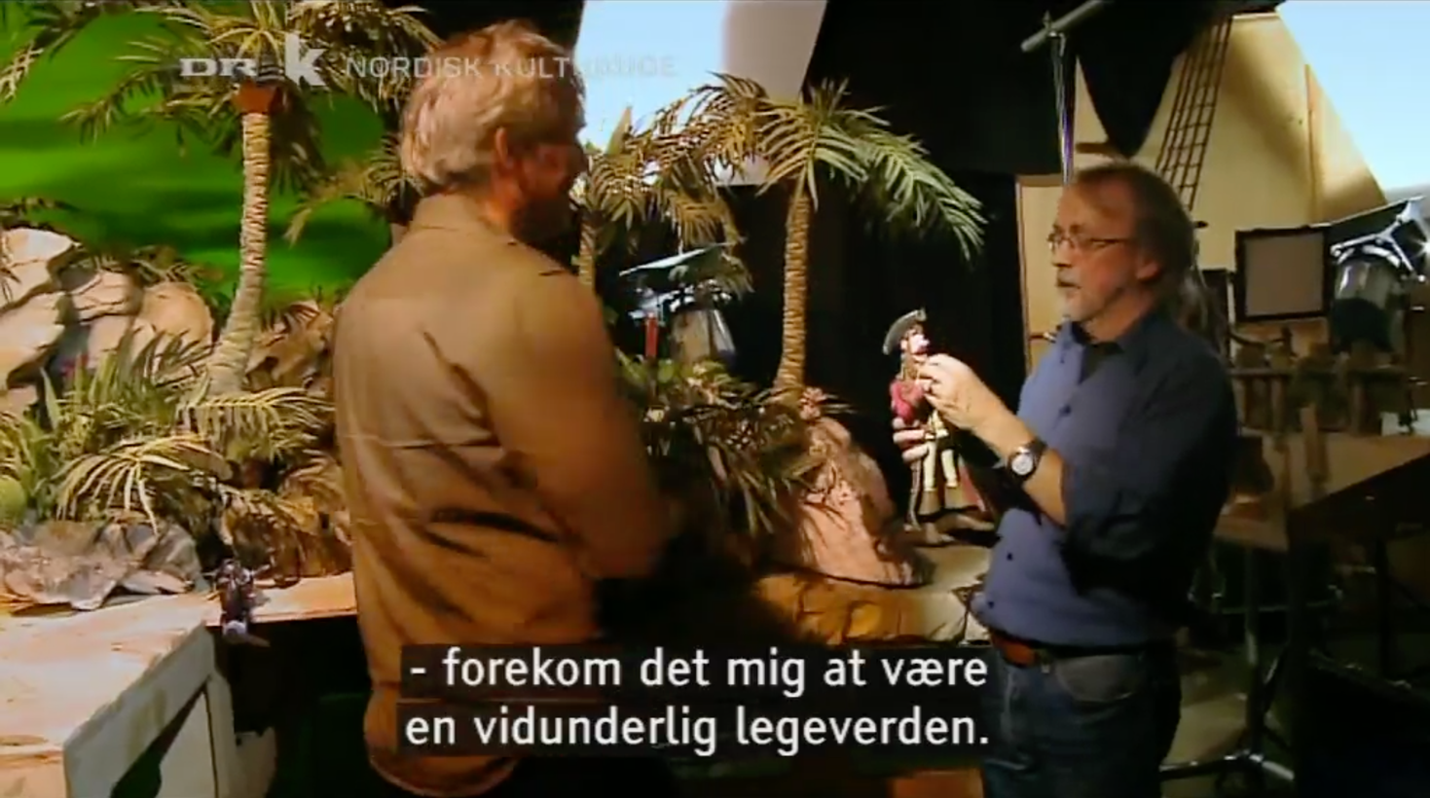
Tema: Animation, film, stop motion
Fag: Billedkunst
Målgruppe: Billedkunst som valgfag, VU og GU

Billedet er taget fra tv-udsendelsen: Kobra - Animationer
Data om læremidlet:
TV0000019683, DRkultur, 01-11-2011, 30 min.
Denne pædagogiske vejledning indeholder ideer til arbejdet med animationsfilm før, under og efter udsendelsen.
Faglig relevans/kompetenceområder
Vejledningen tager afsæt i begge kompetenceområderne for billedkunst som valgfag. Dels kompetenceområdet: Billedkommunikation, hvor eleven skal formidle egne projekter med visuelle udtryk. Dels billedanalyse, hvor elever skal analysere billeders funktioner; herunder det levende billede.

Så fokus i vejledningen er dels analyse af andres værker og dels elevernes fremstilling af egne værker.

Ideer til undervisningen

Før

Mål:
- Eleven får erfaringer med at arbejde med stopmotion værktøjer som Stop Motion Studio eller Film-X værktøjet

Lad eleverne lave en lille stop motion film i små grupper, så de lærer metoden og værktøjerne at kende. Giv dem et stykke modellervoks og en tændstikæske og lad dem skabe en super simpel film. Det kunne handle om et væsen, som bliver skabt af en kugle modellervoks. Lidt à la https://youtu.be/I9k97zpz4Hw Men gerne endnu mere simpelt. Det vigtige her er, at eleverne gør sig konkrete erfaringer med at lave en stop motion film.

Under:

Mål:
- Eleven stifter bekendtskab med forskellige filmskabere af Stop Motion
- Eleven kan formulere sig omkring stop motion animation

Lad enten eleverne selv se tv-udsendelsen på forhånd eller se udsendelsen sammen i klassen. Til udsendelsen er udarbejdet en kapitelmærkning med spørgsmål rettet mod eleverne. Disse kan indgå i den fælles samtale i klassen, men eleverne kan også svare på spørgsmålene individuelt eller i grupper. Det er op til læreren.
Efter:

Mål:
- Eleven kan analysere en stop motion film
- Eleven har viden om storyboard og kan fremstille sit eget til brug i sin egen produktion af stop motion filmen
- Eleven kan fremstille sin egen stop motion film
Billedet er taget fra tv-udsendelsen: Animationer (KOBRA)

- Lad eleverne se og analysere én af filmene fra YouTube, som nævnes i udsendelsen. Mange af dem ligger tilgængeligt på YouTube:
Creature Comforts: https://www.youtube.com/user/creaturecomforts
Lee Hardcastle: https://www.youtube.com/user/leehardcastle
Blue, Karma, Tiger: https://youtu.be/pDEwT-1hZp0

Opdel eleverne i grupper. Alle elever besvarer den del analyse, som går på den umiddelbare oplevelse.

Niveau 1 Den umiddelbare oplevelse
- Hvad rører dig?
- Hvilken stemning er i filmen?
- Hvad kommer du til at tænke på?

Derudover har hver elev have fokus på ét eller flere af elementerne, som angår analysedelen. Det kan være farver, lys, symboler eller andet. Lad eleverne fastholde deres refleksioner skriftligt, så de kan deles med resten af klassen. Det kan fx gøre i et fælles dokument i Google Docs.

Niveau 2 Analyse

- Tid
- Rum (hvilke rum, hvordan tydeliggøres rum i filmen?)
- Farver (hvilke farver, er der farver der dominerer, er farverne naturalistiske, ekspressive eller impressionistiske?)
- Symboler
- Bevægelse
- Synsvinkel
- Lys
- Type (narrativ, lyrisk – her særlig fokus på filmens opbygning)
- Rytme (hvordan er filmen klippet?)
- Tekstur
- Lyd
- Genre

Analysemodellen kan ses i sin helhed i bogen: Billedkunst i skolen – Lærerens grundbog til mellemtrinnet Af K.E. Christensen og H. Marxen s. 138

- Lad nu eleverne lave deres eget modellervoksprojekt med fokus på en narrativ og lyrisk tilgang.
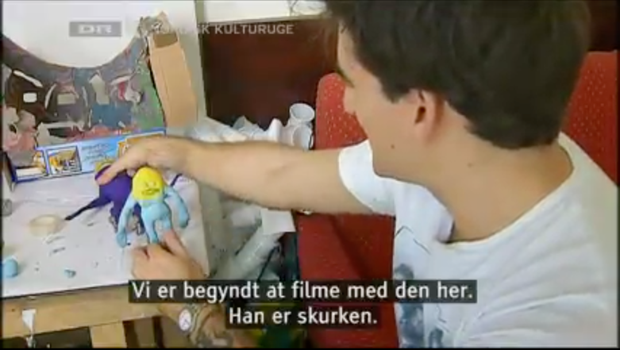
De kan eksempelvis lade sig inspirere af Lee Hardcastles film, hvor han remedierer klassiske gyser og splatterfilm. Lad fx eleverne lave en remediering af en kendt splatter eller klassiker på max. 60 sek. Det kunne være Titanic, Ringenes Herre, Batman, Starwars.

Idet filmen kun skal vare ca ét minut, bliver eleverne nødt til at identificere tema og centrale scener i den film, som de vil remediere. Det er vigtigt at tale om, at det ikke er muligt, eller hensigten at gengive hele filmens handling. Det er mere et resumé gerne med et lidt skævt eller ironisk tvist.
Billedet er taget fra tv-udsendelsen: Animationer (KOBRA)

- Først udarbejdes et storyboard
- Så laves figurer og rekvisitter – I Lee Hardcastles film inddrages rekvisitter og figurer, som ikke er af modellervoks, sammen med voksfigurerne. Lad eleverne inspireres af den måde at lave filmene på. Det gør arbejdet med at udarbejde figurerne mindre og giver en skæv vinkel på filmene.
- Så optages filmen. Herunder findes forskellige muligheder:
Smartphone/ iPad:
Appen Stopmotion Studio kan anbefales. Den er gratis, men der er mulighed for tilkøb i appen. Den kan sagtens anvendes i den gratis version for herefter så at lægge den rå film i iMovie og lave den færdige redigering.
PC/Mac: Film X har også lavet et værktøj, som både er en app, men også et online værktøj. http://animation.filmxonline.dk/ Værktøjet findes også på Skoletube.
http://www.dfi.dk/Filmhuset/FILM-X/filmxanimation/Godt-i-gang-med-animation/Stopmotion.aspx#
- Udgiv filmene på Skoletube eller en lukket YouTube kanal.

